PORTARIA Nº 182/2023

Data: 22 de junho de 2023

Nomeia o senhor Anderson Marques da Silva para o cargo de Assessor Parlamentar II.

O Excelentíssimo Senhor Iago Mella, Presidente em Exercício da Câmara Municipal de Sorriso, Estado de Mato Grosso, no uso de suas atribuições Legais e,

- Considerando o disposto no art. 48 da Lei Complementar nº 270/2017.
- Considerando a solicitação do vereador Wanderley Paulo.

RESOLVE:

Art. 1º - Nomear o Senhor Anderson Marques da Silva portador do RG nº *******-1 SSP/MT e CPF nº ***.***.***-85, residente e domiciliado na cidade de Sorriso - MT, para exercer o cargo de Assessor Parlamentar II, no gabinete do vereador Wanderley Paulo da Silva, lotando-o no Quadro dos Cargos de Provimento em Comissão.

Art. 2º - Esta Portaria entra em vigor nesta data.

Câmara Municipal de Sorriso, Estado de Mato Grosso, em 22 de junho de 2023.

IAGO MELLA
Presidente

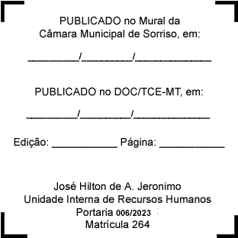
REGISTRE-SE, PUBLIQUE-SE, CUMPRA-SE.

